ИНСТРУКЦИЯ
ПО ЗАГРУЗКЕ УЧЕБНО-МЕТОДИЧЕСКОЙ ЛИТЕРАТУРЫ НА САЙТ metodist.bmstu.ru

Перечень документов, необходимых для подачи издания:

- Выписка заседания кафедры (Приложение 1)
- Заключение о возможности открытой публикации (Приложение 2)
- Рабочая программа дисциплины
- Файл издания в формате word (Приложение 3)
- Файл с ключевыми словами в формате word (5-10 слов)
- Рецензия на пособие (обязательно наличие у рецензента ученой степени)

Для того, чтобы загрузить издание, необходимо:
- Регистрация на сайте metodist.bmstu.ru

Вам необходимо зайти на сайт metodist.bmstu.ru и нажать на «зарегистрироваться».

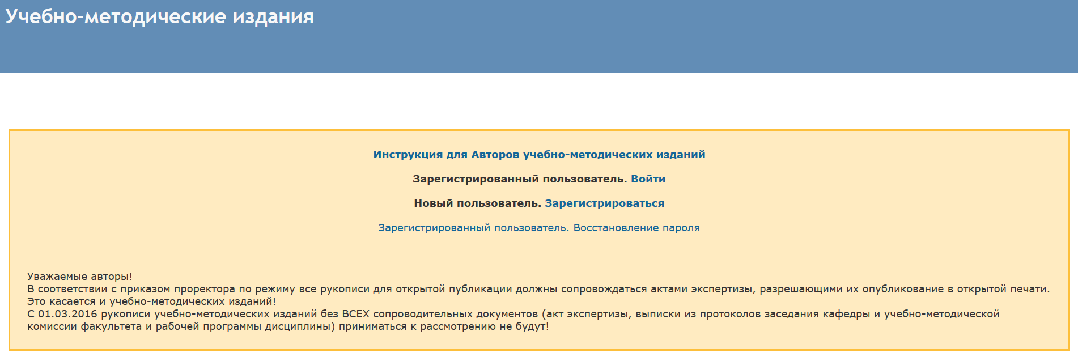

После этого попадаем на страничку регистрации и заполняем все поля со *.
При регистрации ОБЯЗАТЕЛЬНО используйте почту @bmstu и АКТУАЛЬНЫЙ номер личного телефона.
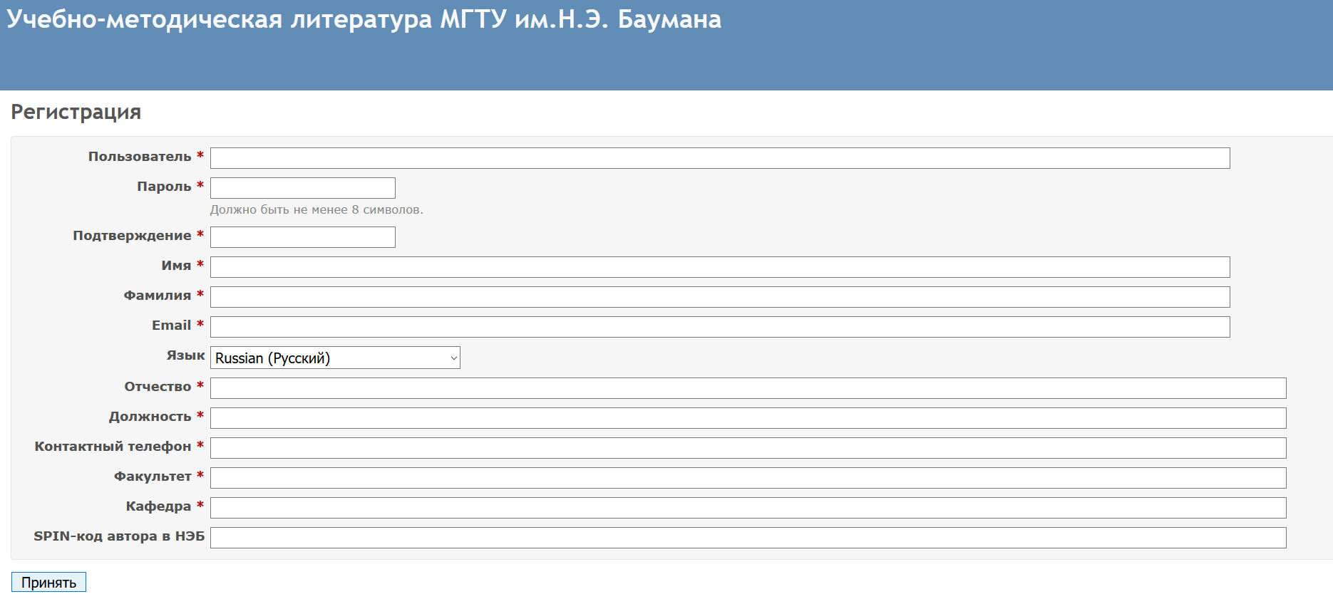
После заполнения всех полей нажимаем «Принять».
Для активации учетной записи пройдите по ссылке, которая пришла в письме на ваш электронный адрес, указанный при регистрации.
Если Вы проходите регистрацию с домашнего компьютера (т.е. компьютера находящегося вне сети университета), то полученную на почту ссылку необходимо открыть через webvpn.bmstu.ru/ (скопировать ссылку с почты и вставить в окошко, указанное стрелкой). Для этой операции у Вас должен быть подключен удаленный доступ.
После регистрации переходим на начальную страницу сайта metodist.bmstu.ru и нажимаем «Войти».
При входе на сайт вводим имя пользователя и пароль. Нажимаем «Вход».
- После входа на сайт нажимаем на «Проекты».
- После этого находим «Учебно-методические издания 2022-2023» и нажимаем на этот проект.

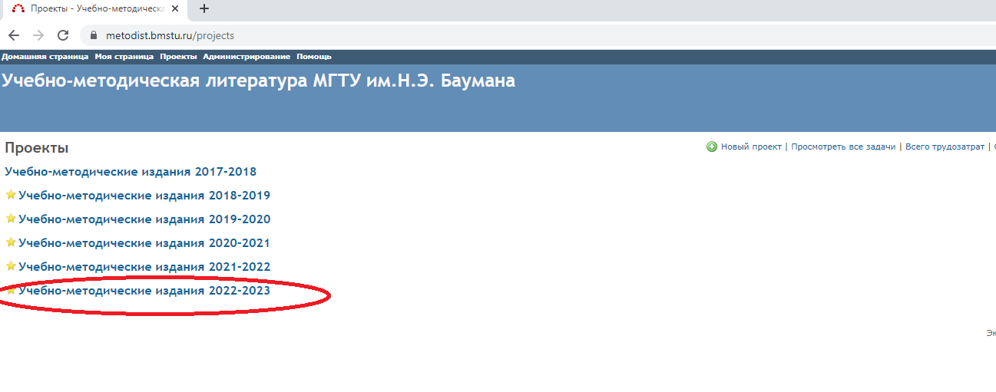
- Находим вкладку «Новая задача» и нажимаем на неё.
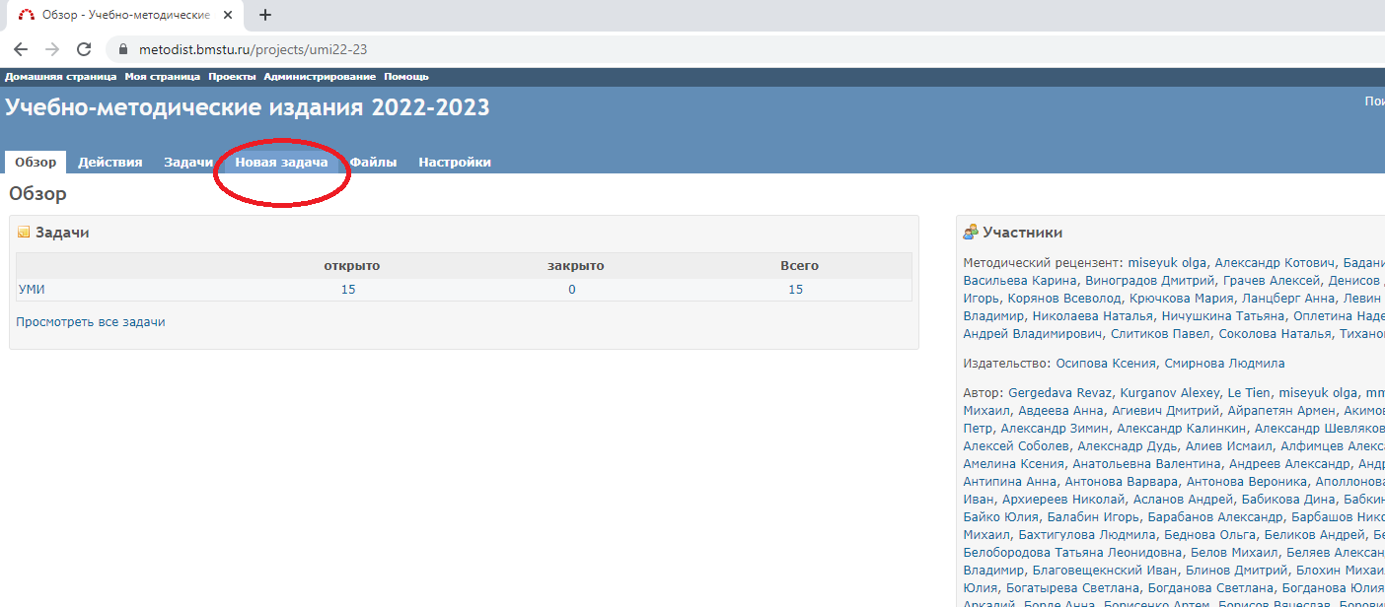

- Заполняем все поля, обозначенные (*).
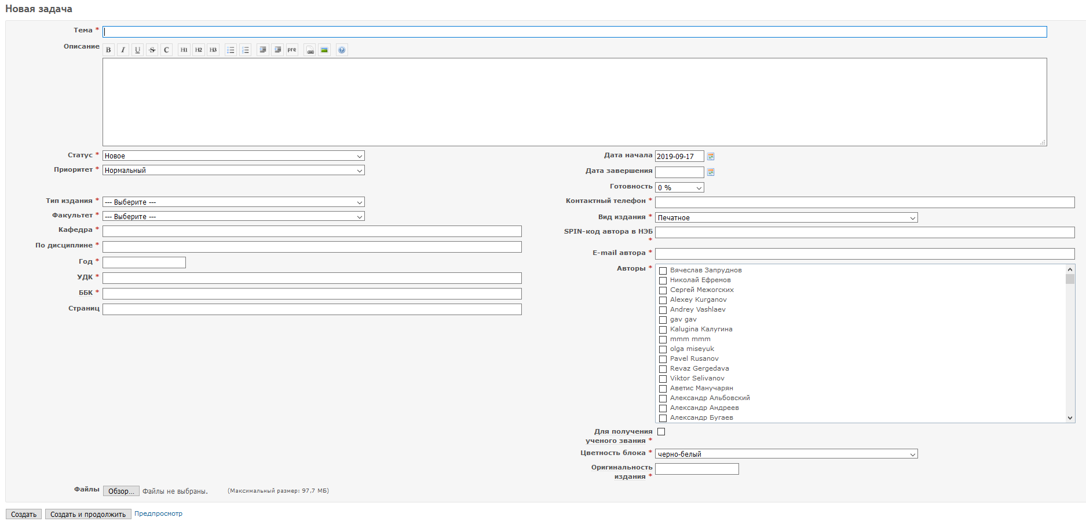

- В разделе «Тема» размещаем название работы
- В поле «Тип издания» указываем вид издания (учебник, учебное пособие, учебно-методическое пособие, рабочая тетрадь, практикум)
- В поле «УДК» необходимо указать код, который можно найти на сайте http://teacode.com/online/udc/
- В поле «ББК» необходимо указать код, который можно узнать по номеру телефона 8(499)263-63-24
- Поле «Дата завершения» не заполняется!
- В поле «Оригинальность издания» указываем процент оригинальности издания (можно воспользоваться проверкой на сайте https://www.antiplagiat.ru/)
- В поле «Авторы» выбираем всех авторов пособия галочкой. Все авторы, которые принимали участие в написании работы, должны быть зарегистрированы на сайте. Если автор не прошел регистрацию на сайте, то он не будет отражаться в поле «Авторы».

- В поле «ФИО рецензента» вносим данные о рецензенте пособия. Заполняем поля «Ученая степень рецензента» и «Ученое звание рецензента».

- Загружаем отсканированные документы с подписями (выписка с кафедры (см. образец), заключение о возможности открытой публикации (см. образец), рабочая программа дисциплины, файл издания в формате word, файл с ключевыми словами в формате word (5-10 слов).

Чтобы загрузить документы, можно воспользоваться двумя способами:
а) Нажимаем на кнопку «Обзор…» и находим свой файл.
б) Перетаскиваем мышкой все документы на открытую страницу на сайте metodist.bmstu.ru, где заполняли поля.

Если вы хотите удалить файл, то нажмите на корзину (она будет находиться рядом с загруженным файлом).

- После заполнения всех полей и загрузки файлов, нажимаем на кнопку «Создать».
Поздравляем! Ваша учетная карточка создана и работе присвоен номер (УМИ). Данный номер необходимо запомнить, т.к. он является индефикатором Вашей работы.
Вы можете всегда отредактировать задачу, нажав на клавишу «Редактировать».
Если не получается зайти на сайт metodist.bmstu.ru, то воспользуйтесь входом через vpn, используя почту @bmstu: (https://vpn.bmstu.ru/+CSCOE+/logon.html)

Для доступа с компьютеров вне университета:
- Вам необходимо активировать доступ к webvpn. Для этого нужно написать с почты из домена @bmstu.ru на электронный ящик noc@bmstu.ru и попросить об активации;
- Далее по их инструкции С УНИВЕРСИТЕТСКОГО КОМПЬЮТЕРА вы активируете себе удаленный доступ;
- Из любого браузера заходите по ссылке https://webvpn.bmstu.ru;
- Входите туда по своему логину и паролю от почты в домене @bmstu.ru;
- В поисковой строке открывшегося окна набираете URL сайта metodist.bmstu.ru (см. рис.) и нажимаете enter
или нажимаете на иконку

- Входите по логину и паролю на сайт metodist.bmstu.ru
- Работаете в соответствии с пунктами 1-10 первой части инструкции.
Все пользователи, которые ранее были зарегистрированы на сайте, должны зайти в «Моя учётная запись» и заполнить все новые поля. После этого необходимо сообщить информацию об этом, отправив письмо на почту a.dolgikh@bmstu.ru

С вопросами обращаться к Долгих Анне Игоревне (тел. (495)632-20-94; (499)263-61-98)
Приложение №1
ВЫПИСКА (образец)
Внимание! Написанное красным шрифтом заменить на соответствующие данные!
из протокола №__ заседания кафедры наименование кафедры от дата заседания

СЛУШАЛИ: сообщение ученая степень, должность, ФИО о публикации вид издания (учебник, учебное пособие, учебно-методическое пособие, рабочая тетрадь, практикум) и его название объемом ___ п.л, УДК___.
Предлагаемый к опубликованию материал соответствует СТО МГТУ 1.4.01-2017, требованиям, предъявляемым к виду издания (учебник, учебное пособие, учебно-методическое пособие, рабочая тетрадь, практикум).
Данная работа соответствует рабочей программе дисциплины «Название дисциплины» (_з.е.), которая читается 500 студентам одновременно в семестре.
Оригинальность данной работы составляет ______%.
Желаемое количество экземпляров на кафедру: ____.
Желаемое количество экземпляров в библиотеку: ____.
АННОТАЦИЯ РАБОТЫ.
Учебное издание издается впервые / является переизданием (выбрать, если второй случай, то указать выходные данные последнего издания).
Работа включена в индивидуальный план преподавателя(ей): ФИО
РЕЗУЛЬТАТЫ ГОЛОСОВАНИЯ: за - __; против - __; воздержались - __.
ПОСТАНОВИЛИ: рекомендовать работу вид издания «Название работы» объемом __ п.л. к изданию в издательстве МГТУ им. Н.Э. Баумана в качестве вид издания (учебник, учебное пособие, учебно-методическое пособие, рабочая тетрадь, практикум).

Зав. кафедрой
Председатель УМК кафедры (или заместитель по учебной работе)
Ученый секретарь

Автор(ы) осведомлен(ы), что подготовленное учебное издание является служебным произведением и исключительное право на использование и распространение учебного издания принадлежит МГТУ им. Н.Э. Баумана.

Автор(ы)

Приложение №2
«УТВЕРЖДАЮ»
Руководитель НУК (декан факультета)
______________
«_____» _______________ 2022 г.

ЗАКЛЮЧЕНИЕ
О возможности открытого опубликования
Методических указаний ФИО «Название».
Экспертная комиссия в составе председатель – ФИО, должность, члены комиссии ФИО, должность в период с «__» _______20_ г. по «___» __________20_ г. провела экспертизу материалов методических указаний ФИО «Название»
на предмет отсутствия (наличия) в них сведений, составляющих государственную тайну, и возможности (невозможности) их открытого опубликования.
Руководствуясь законом «О государственной тайне», Перечнем сведений, отнесенных к государственной тайне, утвержденным Указом Президента Российской Федерации от 30 ноября 1995 г. № 1203, а также Перечнем сведений, подлежащих засекречиванию, Министерства образования и науки Российской Федерации (Минобрнауки РФ), утвержденным приказом Минобрнауки РФ от 10 ноября 2014 г. №36с,
комиссия установила:
- Сведения, содержащиеся в рассматриваемых материалах, находятся в компетенции Федерального государственного бюджетного образовательного учреждения высшего профессионального образования «Московский государственный технический университет им. Н.Э. Баумана» (МГТУ им. Н.Э. Баумана) Министерства образования и науки Российской Федерации.
- Сведения, содержащиеся в рассматриваемых материалах, не подпадают под действие Перечня сведений, составляющих государственную тайну (статья 5 Закона Российской Федерации «О государственной тайне»), не относятся к Перечня сведений, отнесенных к государственной тайне, утвержденного Указом Президента Российской Федерации от 30 ноября 1995 г. № 1203, не подлежат засекречиванию и данные материалы могут быть открыто опубликованы.
Председатель комиссии
______________________
(подпись, инициалы и фамилия)
Члены комиссии
______________________
(подпись, инициалы и фамилия)

_______________________
(подпись, инициалы и фамилия)

